МБОУ «СОШ№9 с. Ачхой-Мартан»
2017-2018 учебный год.
Профсоюзный урок
Профсоюзы:
история, социальные проблемы и коллективные действия
9 класс
Провела председатель ППО
Накраева А.Л.

Справка
По проведенному профсоюзному уроку в 9 классе.
Присутствовало – 18 учащихся.
Классный руководитель – Расаева М.И.
Урок провел председатель ППО Накраева А.Л.
Целью моего урока урока было: ознакомление старшеклассников с основными статьями Трудового кодекса, в которых закреплены их трудовые права, а также с функциями профсоюзов.
Оборудование: компьютерная презентация, выставка литературы по теме урока.
Задачи урока: определить, что такое «профсоюз», показать принципы его построения и функционирования. Проанализировать историю возникновения профсоюзного движения на примере Англии, России и США.
Показать методы работы профсоюзов: от компромисса до забастовки.
Раскрыть роль профсоюзов в формировании гражданского общества и правового государства

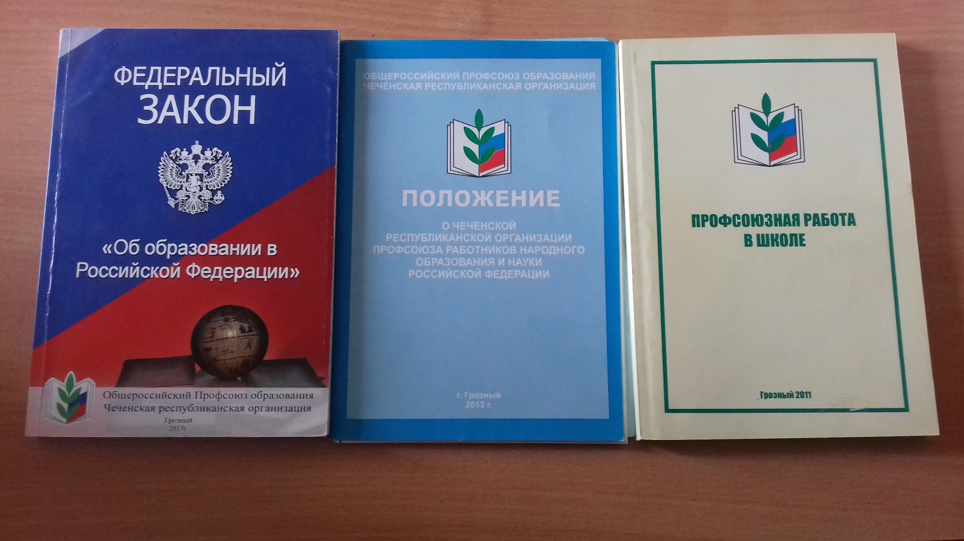

1.Знакомство с Трудовым кодексом РФ
Беседа с учащимися
Председатель ППО: Скажите, ребята, а вам приходилось самим работать? Как вы считаете, могут ли в нашей стране работать ваши сверстники?
Ответить на вопрос о том, могут ли работать несовершеннолетние, нам поможет Трудовой Кодекс Российской Федерации, который регулирует отношения между работодателями и работником. К некоторыми статьями ТК РФ мы сегодня и познакомимся.

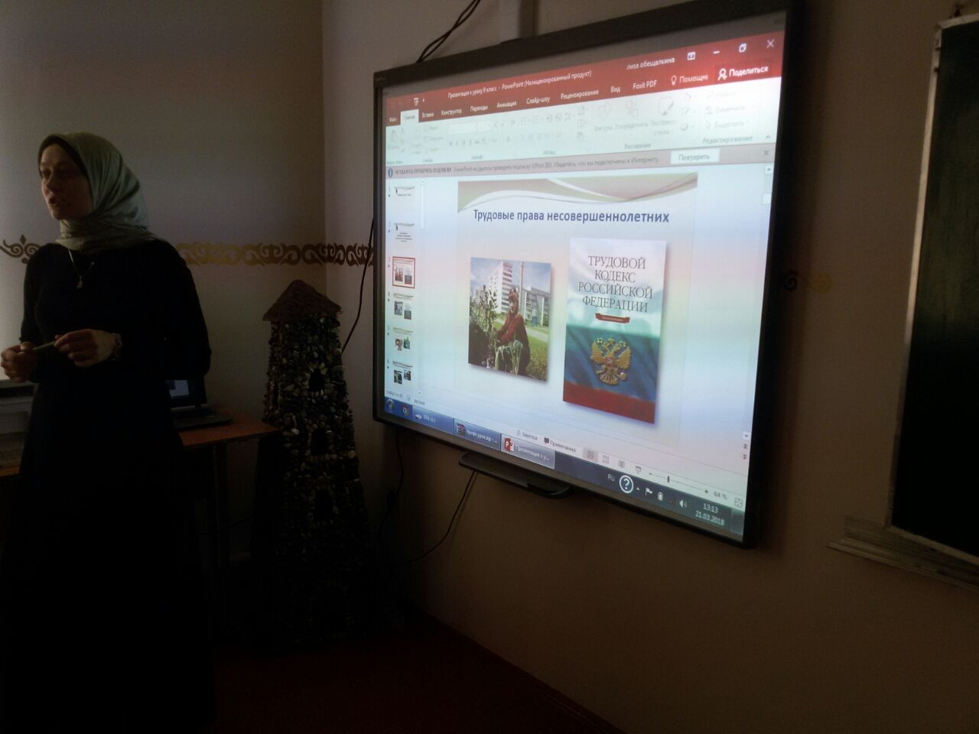
1.2 Работа в группах: решение проблемных ситуаций.
Председатель ППО раздает учащимся статьи ТК РФ.
Давайте ознакомимся с некоторыми статьями ТК РФ
Ст. 63 ТК РФ: заключение трудового договора допускается с лицами, достигшими 16 лет. С согласия одного из родителей или опекуна и органа опеки может быть заключен трудовой договор с учениками, достигшими 14 лет, для выполнения в свободное от учебы время легкого труда, не причиняющего вреда их здоровью
Ст.69 ТК РФ говорит, что лица, не достигшие возраста 18 лет, при заключении трудового договора подлежат обязательному медицинскому освидетельствованию.

Ст. 303 ТК РФ гласит, что при заключении трудового договора с работодателем - физическим лицом работник обязуется выполнять не запрещенную законом работу. Поскольку тяжелый труд запрещен детям, следовательно, их заставляют
работать насильно. Насильный труд - это эксплуатация. В нашей стране по Конституции РФ запрещена эксплуатация человека человеком.
Ст.265 ТК РФ запрещает переноску и передвижение работниками в возрасте до 18 лет тяжестей, превышающих установленные для них предельные нормы.
Нормы предельно допустимых нагрузок для лиц моложе 18 лет при подъеме и перемещении тяжестей вручную с 14 лет постоянно в течение рабочей смены составляют:
- для юношей- 3 кг,
- для девушек- 2 кг,
При перемещении груза на тележках или контейнерах прилагаемое усилие не должно превышать
- у юношей- 12 кг,
- у девушек 14 лет - 4 кг
(Приложение к постановлению Совмина Правительства РФ от 6.02.93г. №105)
Ст.212 ТК РФ говорит о том, что работодатель обязан обеспечить одеждой и обувью работников, занятых на работах в особых температурных режимах. Им положено выдавать:
- фартук х\б;
- рукавицы комбинированные;
- полушубок или куртку на утепленной подкладке;
- валенки.
ст. 215 ТК РФ, где сказано, что машины, механизмы, оборудование, транспортные средства должны соответствовать требованиям охраны труда.
Ст. 205 ТК РФ говорит о том, что на учеников распространяется трудовое законодательство, включая законы об охране труда.
Ст. 146 ТК РФ: оплата труда работников, занятых на тяжелых работах, работах с вредными и иными особыми условиями труда, производится в повышенном размере. Скорее всего, в данном случае этого нет.
Ст.379 ТК РФ гласит, что в целях самозащиты трудовых прав работник может отказаться от выполнения работы, которая непосредственно угрожает его жизни и здоровью.
2.Знакомство с целями и задачами профсоюзов.
Председатель ППО: Мы познакомились с несколькими статьями Трудового Кодекса Российской Федерации, который действует на сегодняшний день. В нем 14 разделов, 424 статьи. Как вы думаете, зачем законодателю понадобилось такое количество статей в Кодексе?

Интересы у работника и работодателя во многом не совпадают, но если они все же вылились в конфликт, как его можно цивилизованно разрешить?
Многие конфликтные ситуации, действительно, разрешаются в судебном порядке. Но есть у работников и еще один способ разрешения конфликтов. Это обращение в профсоюзную организацию.

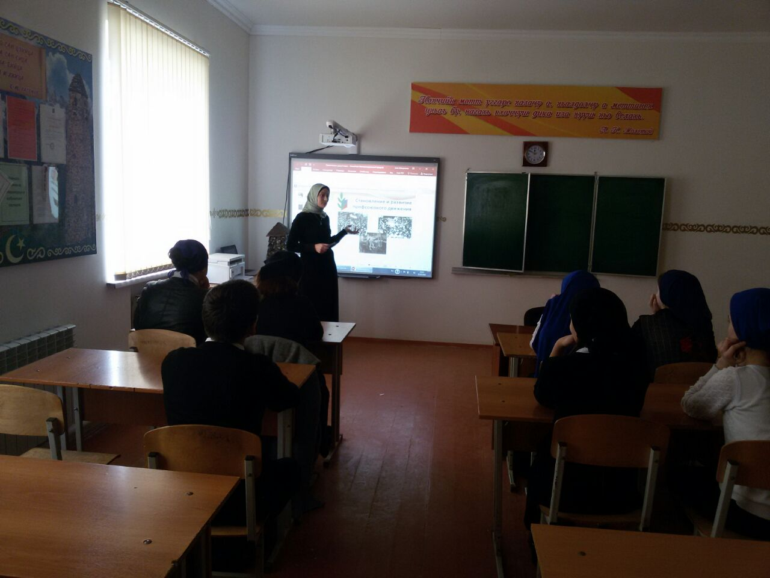

3. «Историческая справка»
Профсоюз – добровольное общественное объединение граждан, связанных общими производственными, профессиональными интересами по роду их деятельности, создаваемое в целях представительства и защиты их социально-трудовых прав и интересов (ст. 2 Федерального закона «О профессиональных союзах, их правах и гарантиях деятельности».) Согласно российскому законодательству, каждый, достигший возраста 14 лет и осуществляющий трудовую (профессиональную) деятельность, имеет право, без всякого предварительного разрешения, по своему выбору создавать профсоюзы для защиты своих интересов, вступать в них, заниматься профсоюзной деятельностью и выходить из профсоюза.

Учащиеся учреждений профессионального образования (высшего и среднего) также могут вступать в профсоюзы. Школьники, как не занимающиеся профессиональной деятельностью, не могут быть членами профсоюза. Право на объединения в профсоюзы – одно из важнейших демократических прав граждан Российской Федерации, закрепленное Конституцией (ст. 30) и Федеральным законом «О профессиональных союзах, их правах и гарантиях деятельности» (гл. I, ст. 2). Главная цель объединения в профсоюзы – обеспечение представительства социально-экономических и трудовых интересов и прав работников перед работодателем (директором завода, школы, фирмы) и органами власти (Правительством РФ, Правительством Москвы, Министерствами и ведомствами).

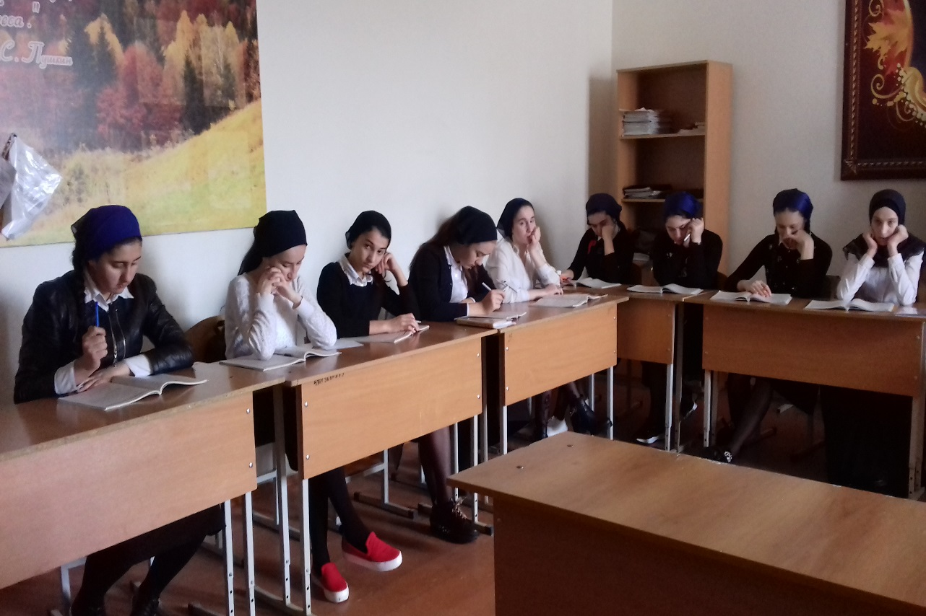

Профсоюзное движение зародилось в Великобритании на рубеже 18 – 19 веков с появлением наемного труда на производстве. Противоречия между
промышленниками - собственниками и рабочими привели к формированию самосознания рабочих, осознанию ими необходимости объединения в организацию, отстаивающую их социально-экономические интересы (продолжительность рабочего дня, условия труда и их безопасность, уровень заработной платы).
Труд был тяжелым и незащищенным. Продолжительность рабочего дня составляла от 13 до 15 часов. Оплачиваемого отпуска не было. Предписания на фабриках были строгими и не допускали перерывов для отдыха. Любое противодействие вело к вычетам из заработной платы и даже увольнениям. Активно использовался детский и женский труд. В 1839 году половина рабочих Великобритании была моложе 18 лет, половину из них составляли женщины и дети.

Несчастные случаи на производстве были частыми и различными по своему характеру: от взрывов паровых машин до потери рук или ног в результате несчастных случаев. Металлургия была опасна из-за возможности получения ожогов. Хлопковая пыль на ткацких фабриках приводила к астматическим заболеваниям. У горняков развивался силикоз при вдыхании шахтной пыли, свинцовая болезнь поражала типографских рабочих. Эти болезни, получаемые вследствие несоблюдения мер предосторожности, представляли серьезную опасность для здоровья. К 40 годам практически все фабричные рабочие имели профессиональные заболевания, однако никакой закон не защищал рабочих от риска, связанного с профессией. Обострение взаимоотношений наемных работников и работодателей часто приводило к стихийным выступлениям – рабочие покидали предприятие и отказывались снова приступать к работе, пока их требования не были удовлетворены хотя бы частично. Но эта тактика могла принести успех, только если с протестом выступали не отдельные недовольные, а крупные группы рабочих.
Профсоюзное движение первоначально было чисто мужским, женщин
в профсоюзы не принимали. Этим не без успеха пользовались предприниматели: используя новейшие разработки в области техники, упрощающие труд наемного работника, работодатели стремились заменить рабочих - мужчин на рабочих – женщин: более дешевую и менее организованную рабочую силу, привлекая их в качестве штрейкбрехеров.
Так как право женщин на работу не признавалось даже их же коллегами-мужчинами, женщинам Англии пришлось создавать свои собственные профессиональные организации. Наиболее массовое из них, «Общество защиты и охраны женщин» (впоследствии ставшее Женской профсоюзной лигой), смогло в 1874–1886 организовать около 40 профсоюзных отделений
для женщин-работниц. Лишь в начале 20 века в Англии произошло слияние мужских и женских профсоюзов. Но и в наши дни в Англии, как и в других странах, доля членов профсоюзов среди женщин-работниц заметно ниже, чем среди работников мужчин.
В начале 20 века профессиональные союзы Англии объединяли более половины всех рабочих страны (в 1920 – около 60%). Такая высокая организованность профсоюзного движения надолго сделала его влиятельным участником политической и экономической жизни страны.
Становление и развитие профсоюзного движения в разных странах
происходило в целом по английскому образцу, но с запаздыванием и разными темпами. В России профсоюзы появились значительно позже, что было связано с тем, что она долгое время оставалась аграрным государством, где не была
развита промышленность, существовало мелкотоварное производство. Лишь с развитием крупного фабрично-заводского производства и формированием рабочего класса создались предпосылки к появлению организаций, отстаивающих интересы рабочих. Датой рождения российских профсоюзов считается начало октября 1905 года, когда впервые было создано объединение отдельных профессиональных союзов.

За свою столетнюю историю в каждый из исторических периодов профсоюзы выполняли свою главную задачу – представление интересов трудящихся.
Главными лозунгами современных российских профсоюзов стали «Зарплата! Занятость! Законность!», что наиболее отвечает сегодня запросам трудящихся.

4. «Профсоюз: функции, задачи, интересы»
У современных профсоюзов сохраняются следующие основные функции, позволяющие сделать вывод об их жизнестойкости и востребованности:
-организационная (к ней можно отнести осуществление социального партнерства, колдоговорного процесса, проведение акций и т. д.);
-регуляция социально-трудовых отношений (в области оплаты труда,
организации труда, обеспечения безопасных условий, обеспечение своевременности и в полном объеме выплаты заработной платы, стипендий, ограничение заключений срочных трудовых договоров, участие в аттестации кадров и т. д.);
-защитная. Ее легче всего проследить в случае конфликта работника с администрацией. Профсоюз участвует в разрешении конфликта вплоть до представления интересов работника в суде. Профсоюз может помочь своему члену финансово (материальная помощь), путем предоставления льгот (льготный кредит, льготная путевка на отдых, в оздоровительный лагерь для ребенка);
-представительская (профсоюзам законодательно предоставлено право
выступать от имени и по поручению трудовых коллективов, целых отраслей, во взаимодействии с органами государственной и исполнительной
власти, объединениями работодателей);
-контрольная (которая особенно нелюбима работодателями). Профсоюз контролирует вопросы охраны труда, исполнение трудовых прав работников;
-информационная. В период, когда время от времени принимаются
законы и решения, ущемляющие права и гарантии трудящихся, а информация о них или не поступает, или же она рассказывает о великих «преимуществах» этих решений, профсоюзы зачастую являются единственным источником своевременной и достоверной информации.

Профсоюзы формируются на следующих принципах:
-добровольности (вступления и выхода);
-независимости и неподотчетности власти;
-равенства (каждого члена профсоюза по отношению к другим);
-гласности деятельности и коллегиальности принятия решений.
Что относится к социально - экономическим и трудовым интересам
работников?
К экономическим интересам относятся:
-уровень заработной платы, обеспечивающий достойную жизнь;
-уровень пенсионного обеспечения.

К главным социальным интересам работников можно отнести:
-отсутствие безработицы;
-гарантию занятости (получение места работы с учетом образования и
желания работника);
-социальное страхование (оплата листа нетрудоспособности, пособия по уходу за ребенком и т. д.);
-обеспечение льгот (например, санаторно-курортное лечение), обеспечение
жильем.
К трудовым интересам работников относятся:
-условия труда (система оплаты труда, продолжительность рабочего времени, продолжительность отпуска, обеспечение безопасности труда);
- «социальный пакет» – дополнительные льготы и гарантии на рабочем месте, в том числе в результате переговоров работодателя и профсоюза;
-гарантия сохранения рабочего места, выполнение трудового законодательства.
Подведение итогов урока.
И подведя итоги моего урока мне хочется добавить
Сегодня профсоюзы активно участвуют в общественной жизни страны, отстаивают интересы трудящихся в противостоянии с работодателем и государством. Профсоюзные организации всегда были и остаются рядом с трудящимися, поддерживая правомерность и защищая их права. Одним из самых распространенных лозунгов, с которым выходят трудящиеся на митинги и демонстрации, организованные профсоюзами, является лозунг «За достойный труд в 21 веке».
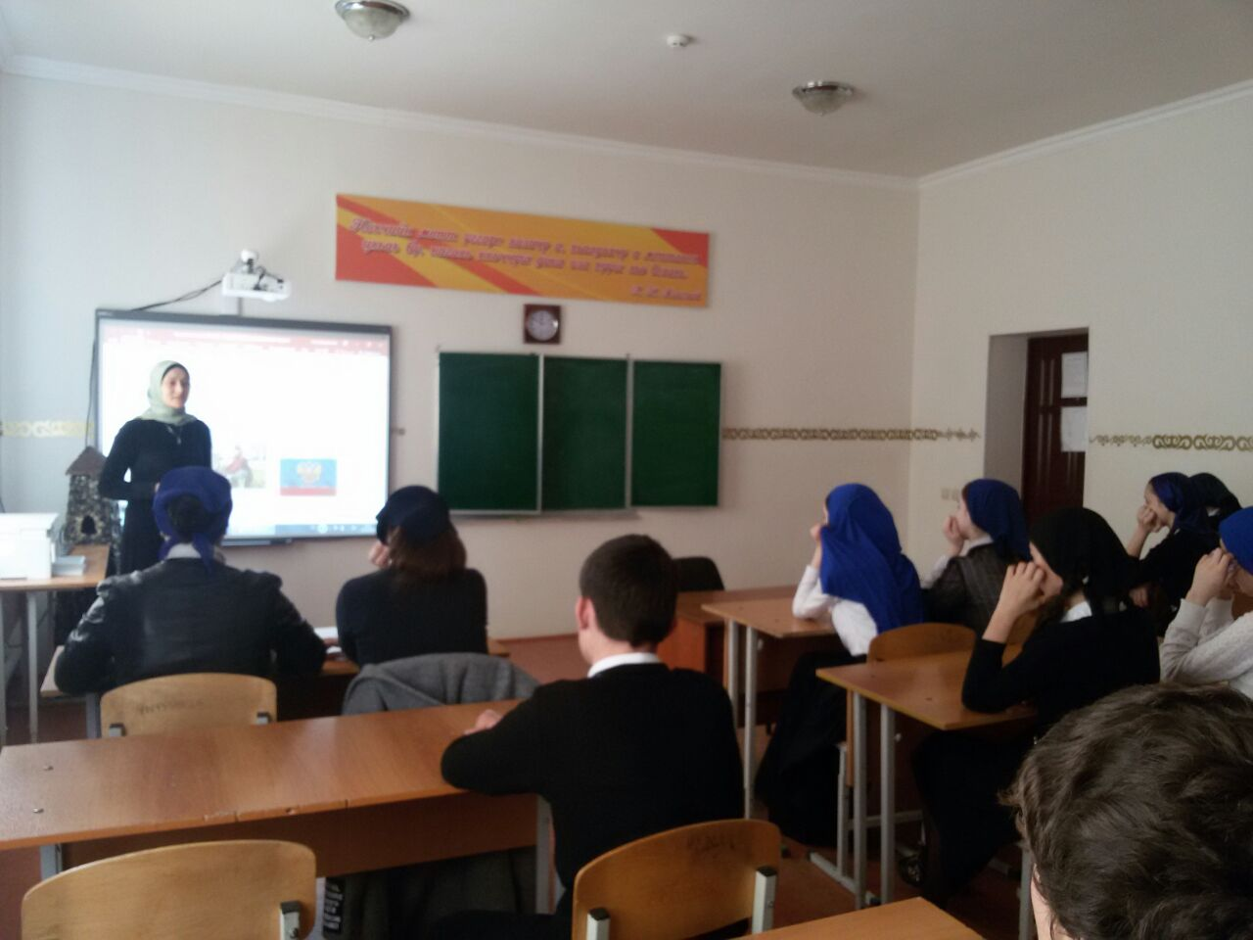
И в завершении моего урока мне хочется пожелать Вам удачи в учебе и в достижении своей цели.
Председатель ППО ___________ Накраева А.Л.

